Методические рекомендации по использованию пособия «УчиКуб»
МБДОУ д/с № 1 г. Бикина
Иванова Надежда Геннадьевна
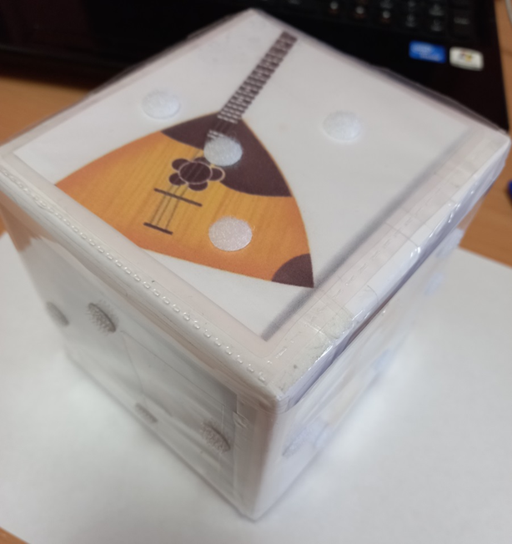
Дети с ограниченными возможностями здоровья (ОВЗ)- это определенная группа детей, требующая особого внимания и подхода к воспитанию и обучению. У детей с ОВЗ при различных нарушениях затрудняется развитие психических процессов, а именно: зрительного, слухового восприятия, внимания. Организация работы с такими детьми предполагает творческий подход. При изготовлении пособия для таких детей использовался принцип многофункциональности и принцип наглядности. Принцип наглядности стал оформляться одним из первых в истории педагогики. Наглядность подразумевает использование зрительных, моторных, тактильных, слуховых и вкусовых ощущений. Многофункциональность данного пособия очевидна:
- Любая образовательная область;
-Любая тема;
-Наглядность;
Моторика( крупная, мелкая);
-Игра
Данное пособие будет полезно всем педагогам дошкольного учреждения. Достаточно простое в использовании. Куб имеет шесть граней, каждая из которых снабжена кармашком для вставки карточек. Так же на каждой грани есть липучки, на которые можно прицеплять объемный материал. Материал, который я использую на музыкальных занятиях:
- «Музыкальные инструменты»
- « Вспомни песню по времени года»
- «Песни из любимых мультфильмов»
- «Найди лишний предмет»
-Карточки с разным материалом для развития тактильных ощущений.

